立体图形的认识

1. 看立体图形，把各种立体图形的个数填在（）里。

 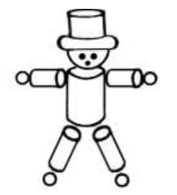

长方体有（） 正方体有（） 圆柱体有（） 球有（）

2、把下面的立体图形补齐，要用哪个立体图形呢？  
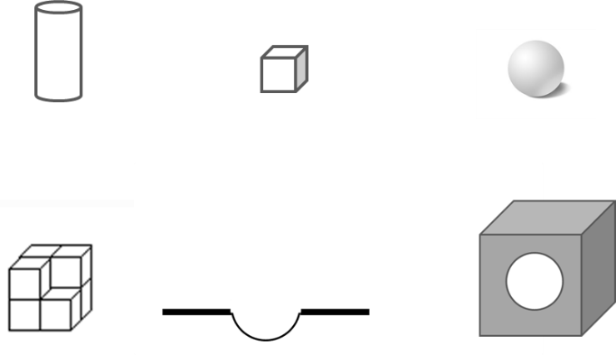

3. 数一数。

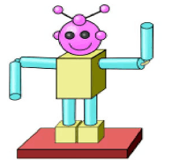

长方体有（） 正方体有（） 圆柱体有（） 球有（）

答案：

1.

 

长方体有（3） 正方体有（1） 圆柱体有（7） 球有（8）

2、

3. 2、2、6、8